操作程序

- 登陆系统
登陆研究生院主页（http://yjsy.xmu.edu.cn），进入信息化管理平台页面，见下图：
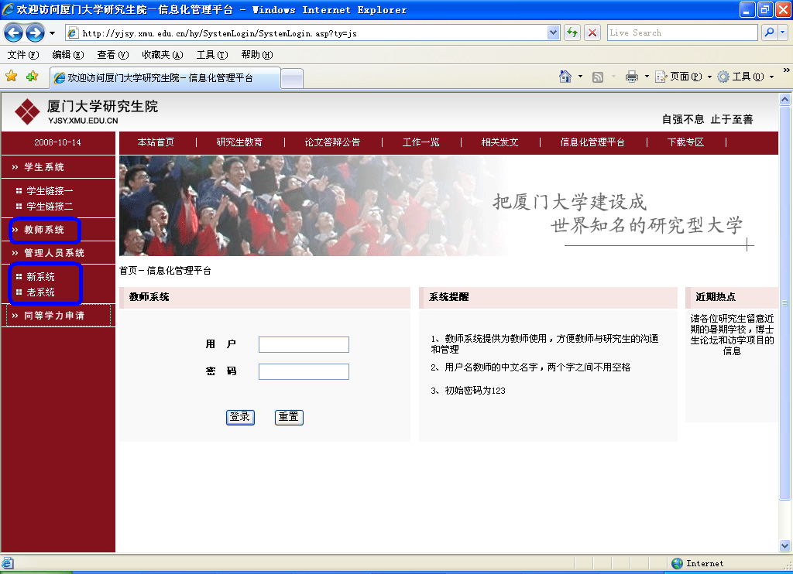
教师登陆系统点击页面左列的“教师系统”；研究生教学秘书登陆系统点击页面左列管理人员系统栏目中的“新系统”。

二、查看科研成果信息
（1）研究生登陆系统后在左列菜单中点击“学生信息”，在下拉菜单中点击“科研成果信息”，进入学生科研成果信息页面。如下图：
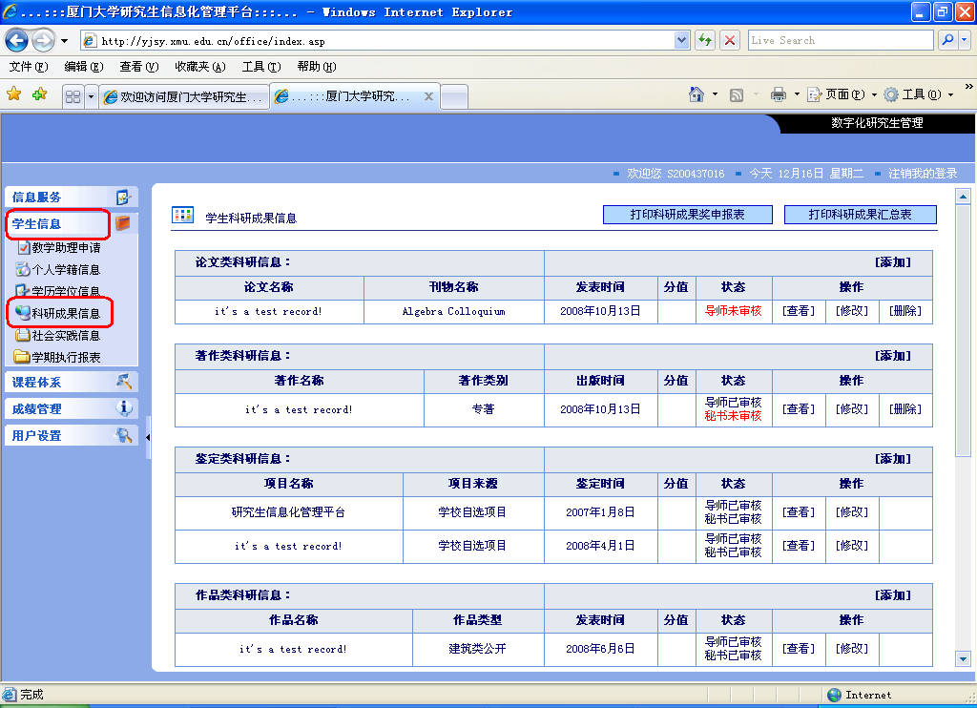
（2）秘书和导师登陆系统后在左列菜单中点击 “学生管理”，在下拉菜单中点击“学生科研信息审核”，进入学生科研信息审核页面。如下图：
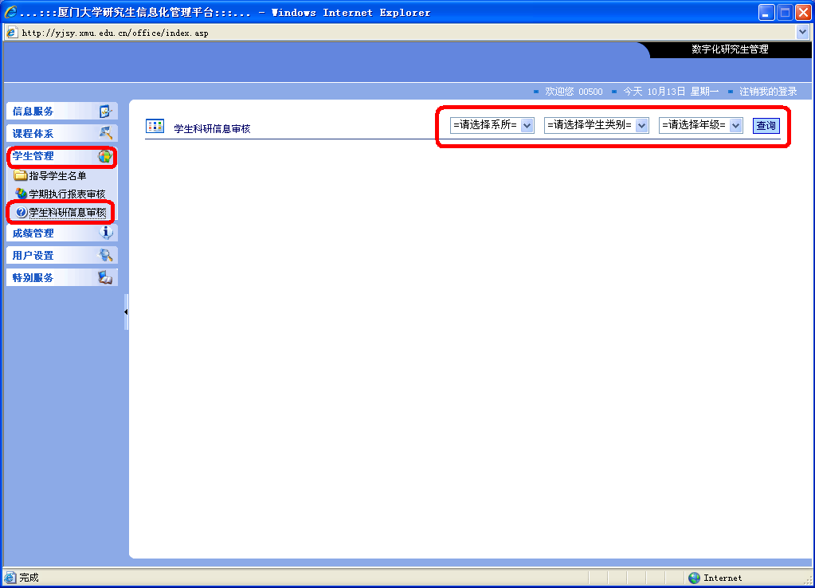
导师和秘书查看学生科研成果时需在下拉菜单中选择系所、学生类别和年级，点击按钮，即可查看所指导学生发表的科研项目数以及审核状态，如下图：
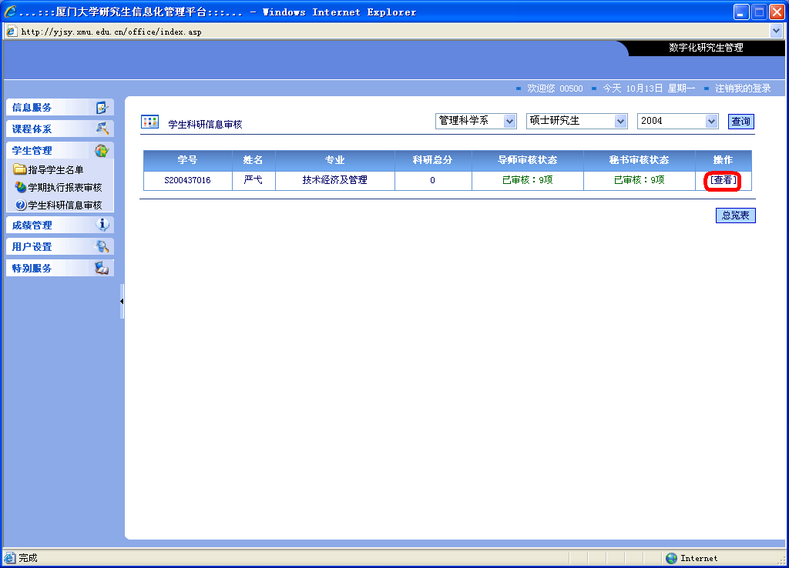
点击操作一栏中“查看”按钮，可以查看某一学生发表的全部科研信息，如下图：
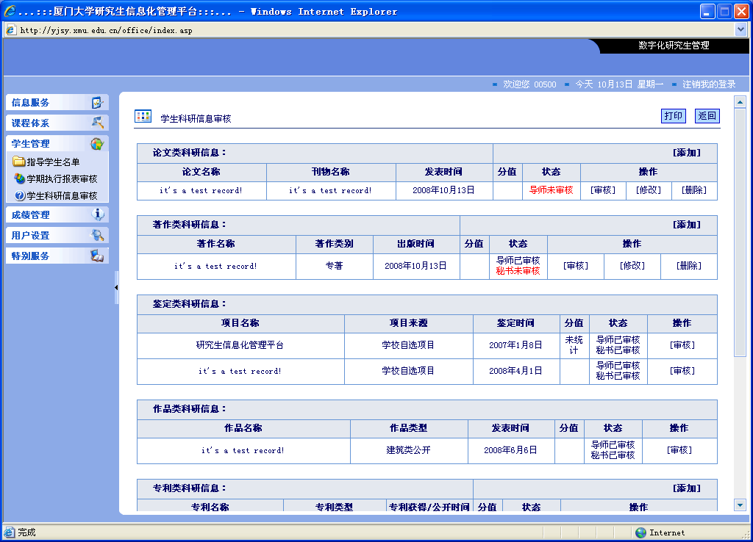
- 添加科研成果信息
点击分栏目中右上角的按钮，进入添加科研成果信息页面。
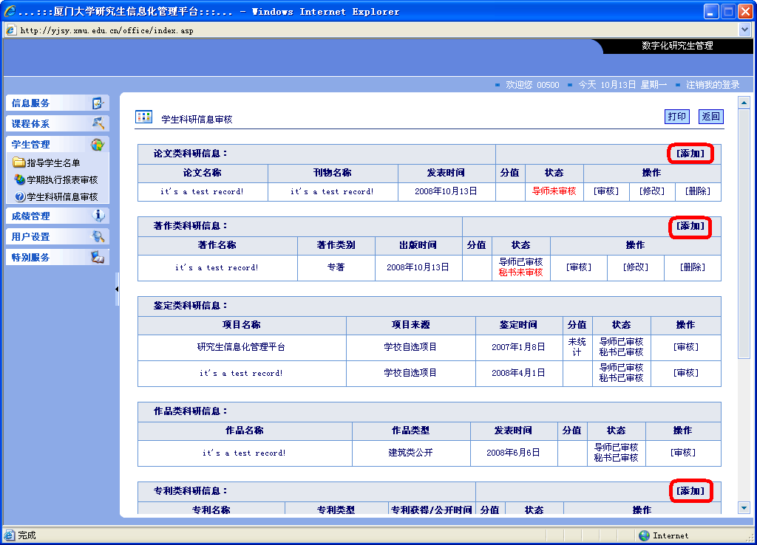
- 添加论文类科研成果
点击论文类科研成果信息栏目右上角的按钮，进入论文类科研成果信息添加页面，如图：
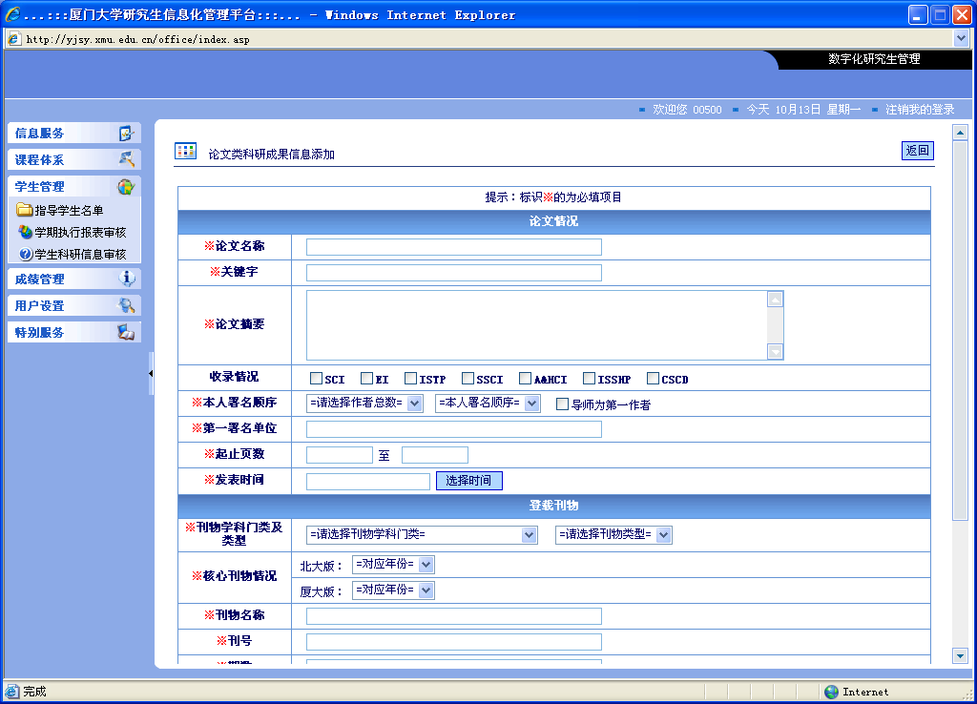
完成信息添加后点击页面右下角的按钮保存添加的科研成果信息。
注意：若论文未发表在核心刊物上也需选择核心刊物年份，系统将会自动将其列为非核心类刊物期刊。
- 添加著作类科研成果信息
点击著作类科研成果信息栏目右上角的按钮，进入著作类科研成果信息添加页面，如图：
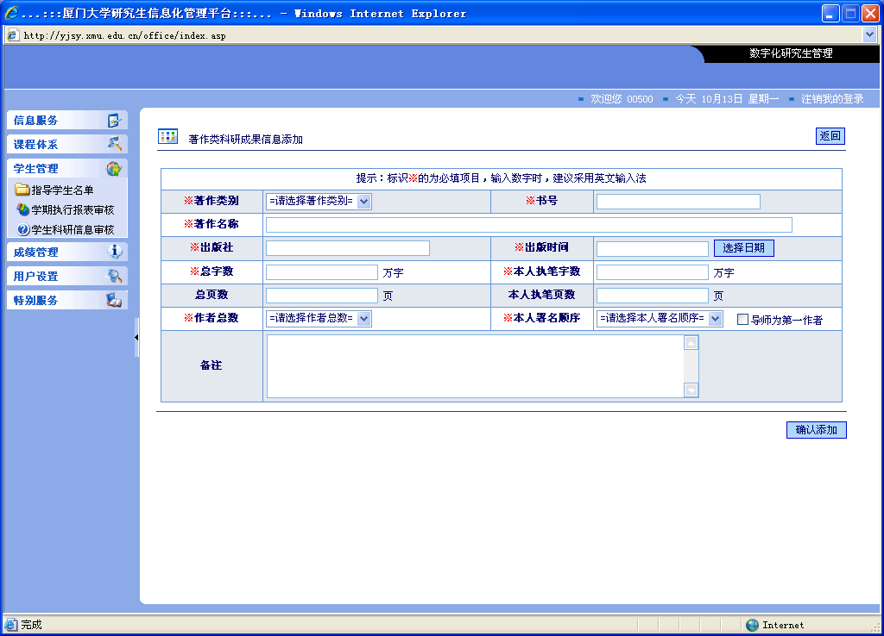
完成信息添加后点击页面右下角的按钮保存添加的科研成果信息。
（3）添加著作类科研成果信息
点击著作类科研成果信息栏目右上角的按钮，进入著作类科研成果信息添加页面，如图：
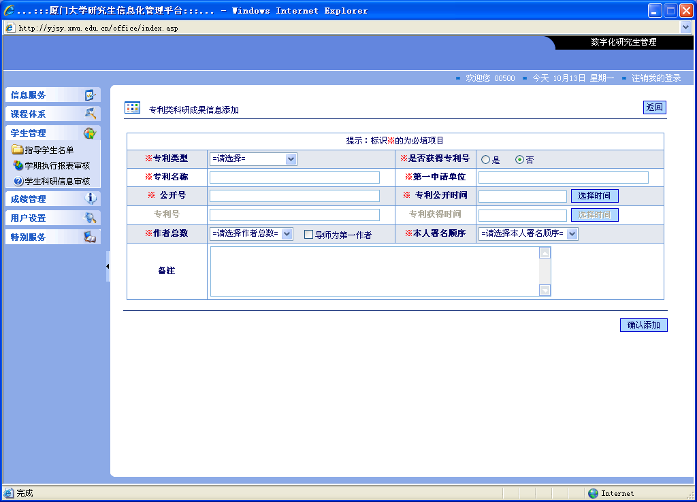
完成信息添加后点击页面右下角的按钮保存添加的科研成果信息。

- 审核科研信息
（1）点击按钮，进入审核页面，如下图：
如学生填写信息属实，则点击按钮；如学生填写信息错误，拟通知学生修改信息，则点击按钮；如学生填写信息错误，导师或秘书拟修改学生填报的信息，则返回上一页，点击操作一栏中的按钮。
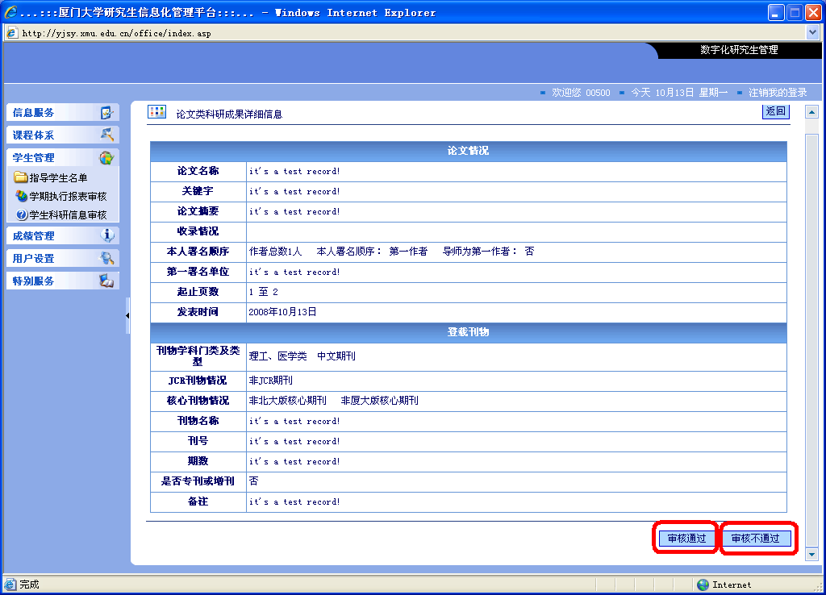
- 修改所填科研成果信息
点击按钮进入科研成果信息修改页面，如下图：
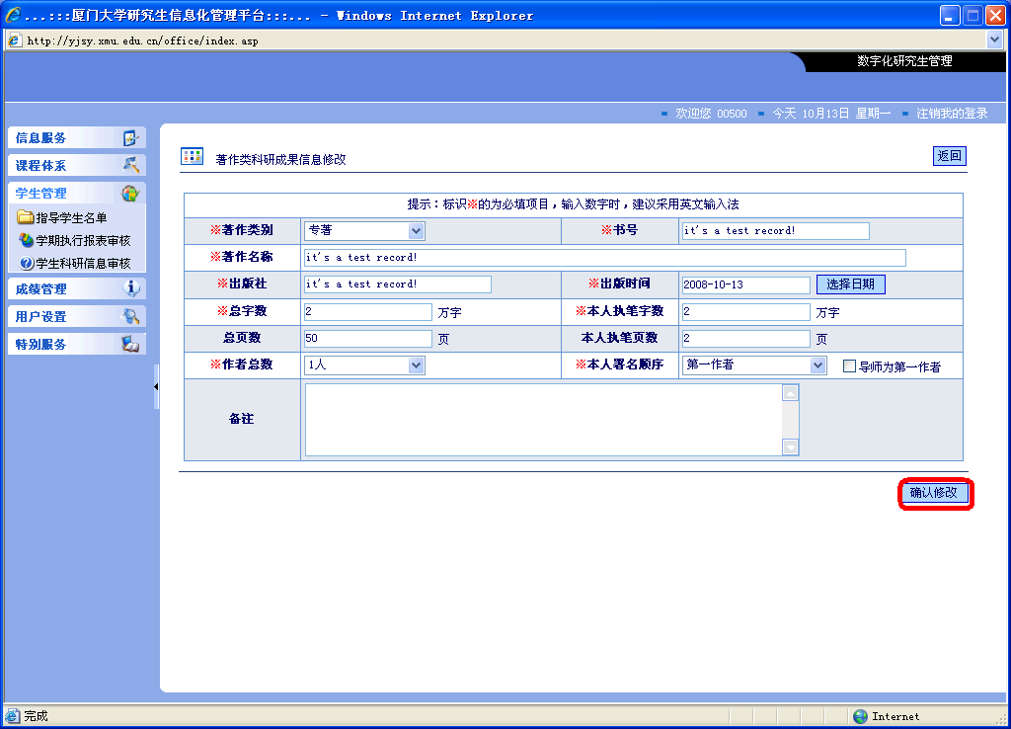
修改完成以后，点击按钮保存修改信息。
注意：修改的信息需要导师和秘书重新审核。

